项目会议纪要

项目名：TBD

课程名：软件工程

小组：G007

成员：31901237徐过

31901239许罗阳宁

31901240余浩凯

31903093邵云飞

31901238徐晟

教师：杨枨

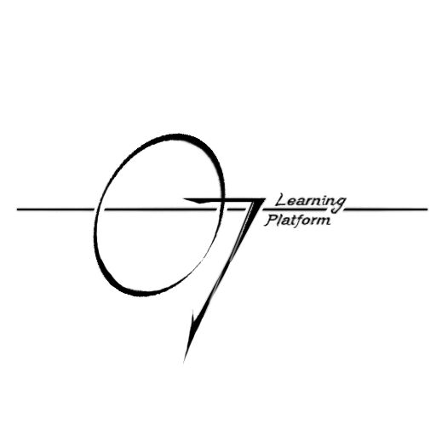

会议序号：7

时间：2022-3-17 记录人：余浩凯

地点： 求真1-407 参与人：小组所有成员

一．上阶段任务完成情况

1.进度情况

|  |  |  |  |
| --- | --- | --- | --- |
| 序号 | 计划完成 | 实际完成 | 原因分析 |
| 1 | 文档整理完善 | 完成 |  |
| 2 | 会议纪要 | 完成 |  |
| 3 | 甘特图完善加更新 | 完成 |  |
| 4 | Wbs完善修改 | 完成 |  |
| 5 | GitHub维护 | 完成 |  |
| 6 | 课堂展示展示ppt完善 | 完成 |  |
| 7---- | 翻转课堂ppt | 完成 |  |
| 8 | 风险管理子计划完善格式 | 完成 |  |
| 9 | SWOT分析更新完善 | 完成 |  |
| 7.1 | 1.4.1 按需求做一个uml模型 | 完成 |  |
| 7.2 | 1.4.2 依赖、关联各两个例子图 | 完成 |  |
| 7.3 | 1.4.2 泛化、实现各两个例子图 | 完成 |  |
| 7.4 | 提5个开发性交互问题，以及ppt的制作 | 完成 |  |

2.完成质量

|  |  |  |  |
| --- | --- | --- | --- |
| 序号 | 任务描述 | 完成质量 | 需要改进的地方 |
| 1 | 文档整理完善 | 优 |  |
| 2 | 会议纪要 | 优 |  |
| 3 | 甘特图完善加更新 | 优 |  |
| 4 | Wbs完善修改 | 优 |  |
| 5 | GitHub维护 | 优 |  |
| 6 | 课堂展示展示ppt完善 | 优 |  |
| 7---- | 翻转课堂ppt | 良 | 细节上有错误 |
| 8 | 风险管理子计划完善格式 | 优 |  |
| 9 | SWOT分析更新完善 | 优 |  |
| 7.1 | 1.4.1 按需求做一个uml模型 | 优 |  |
| 7.2 | 1.4.2 依赖、关联各两个例子图 | 优 |  |
| 7.3 | 1.4.2 泛化、实现各两个例子图 | 优 |  |
| 7.4 | 提5个开发性交互问题，以及ppt的制作 | 良 | 细节上有错误 |

二．本阶段任务和计划决定

1.本阶段进度计划

|  |  |  |
| --- | --- | --- |
| 序号 | 计划情况 | 计划完成时间 |
| 1 | 需求知识学习 | 下阶段前 |
| 2 | 会议纪要 | 下阶段前 |
| 3 | 甘特图完善加更新 | 下阶段前 |
| 4 | 需求获取：编写项目视图与范围 | 下阶段前 |
| 5 | GitHub维护 | 下阶段前 |
| 6 | 需求获取：用户群分类 | 下阶段前 |
| 7 | 翻转课堂ppt | 下阶段前 |
| 8 | 需求获取其他文档初步完成 | 下阶段前 |
| 9 | 文档跟踪版本修订 | 下阶段前 |

2.需要解决和协调的问题

|  |  |  |  |
| --- | --- | --- | --- |
| 序号 | 问题 | 责任人 | 落实时间 |
| 1 | 需求知识学习 | ALL | 3.17 |
| 2 | 会议纪要 | 余浩凯 | 3.17 |
| 3 | 甘特图完善加更新 | 许罗阳宁 | 3.17 |
| 4 | 需求获取：编写项目视图与范围 | 徐过 | 3.17 |
| 5 | GitHub维护 | 徐过 | 3.17 |
| 6 | 需求获取：用户群分类 | 徐过 | 3.17 |
| 7 | 翻转课堂ppt | 徐晟，邵云飞 | 3.17 |
| 8 | 需求获取其他文档初步完成 | 徐过 | 3.17 |
| 9 | 文档跟踪版本修订 | 徐过 | 3.17 |

计划一起找杨老师提问需求